ГКУ РХ «Орджоникидзевская ветстанция информирует, что на территории Российской Федерации эпизоотическая ситуация по лептоспирозу продолжает оставаться напряженной.
Лептоспироз (Leptospirosis) — антропозоонозное инфекционное заболевание характеризующееся желтухой, анемией, гемоглобинурией, лихорадкой, геморрагическим гастроэнтеритом, расстройствами нервной системы, у взрослых животных абортами и мертвородами. Заболеванию подвержены все животные и человек. Наиболее часто болеют свиньи и крупный рогатый скот.
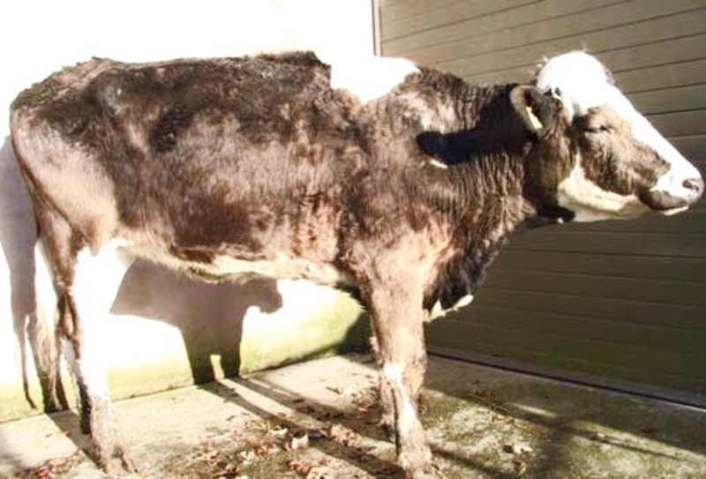
Геморрагическая форма проявляется слабостью конечностей, отказом от корма, угнетением, повышением температуры.
Взрослые животные абортируют в любые сроки беременности. Рождённый молодняк проявляет диарею с первых часов жизни, он слабый и в скором времени погибает.
У коров молоко приобретает жёлтый цвет. При дальнейшем течении у животных обнаруживаются очаги некроза в области головы, вымени, ротовой полости, наружных половых органов. Слизистые приобретают желтый оттенок от светлого, до насыщенно-оранжевого. Наблюдается запор, чередующийся с поносом. В выделениях примесь крови. Моча оранжевого цвета. Хроническое течение характеризуется прогрессирующим исхуданием, некрозами кожи.
Источник заражения сельскохозяйственные животные и грызуны. Возбудитель выделяется с мочой, молоком, фекалиями, спермой. Заражённость животных в пределах фермы может достигать до 20% у КРС и МРС, и до 80% у свиней.
Проявляется заболевание в основном в весенне-осенний период, но можно заразиться и зимой. Попав в организм животного, возбудитель быстро проникает в кровь и органы, и вызывает повышение температуры. Диагностика основывается на клинических проявлениях и лабораторных исследованиях. На ранних стадиях для исследований лучше подойдёт кровь.
Лечение Для лечения можно воспользоваться стрептомицином и ввести его внутримышечно в дозе 10 тыс. ЕД на кг живого веса.
Профилактика Для иммунизации используют вакцины изготовленные из разных штаммов лептоспир. Применяют её в неблагополучных или угрожаемых по лептоспирозу хозяйствах.
ГКУ РХ «Орджоникидзевская ветстанция» напоминает, что лептоспироз можно предупредить, выполняя правила содержания домашних и сельскохозяйственных животных. С целью профилактики болезни у домашних животных, в целях предотвращения ввоза в хозяйство лептоспирозных животных, формировать стадо следует только из благополучных хозяйств. Перед ввозом проводят исследование, и ввозят только тех животных, которые дали отрицательные серологические реакции по РА и РМА. После ввоза животных ставят на карантин до 30 дней.
В целях профилактики постоянно проводятся дератизационные мероприятия.
Во всех случаях подозрения на лептоспироз животных необходимо срочно обратиться к ветеринарным специалистам.

